Comissão Permanente de Capacitação - Balanço 2015

AÇÕES

1 - Café com a Rede: Compartilhamento de Boas Práticas da RCGP-PR
2 - Eventos de capacitação - Parceiros de Capacitação da Rede
3 - II Encontro Estadual da Rede de Controle da Gestão Pública do Estado do Paraná
4 - Reuniões

1 - Café com a Rede: Compartilhamento de Boas Práticas da RCGP-PR

A Rede de Controle da Gestão Paraná, por meio da Comissão Permanente de Capacitação, promoveu dois (02) encontros para Compartilhamento de Boas Práticas:

Objetivo
A exposição de boas práticas na área da gestão pública entre as instituições integrantes da Rede.

1º Encontro - Núcleo de Atuação Proativa da AGU e Economia com publicidade oficial no MPT

Instituição/Órgão Partícipe Responsável: Advocacia-Geral da União e Ministério Público do Trabalho
Data: 28 de abril
Número de participantes: 23

Núcleo de Atuação Proativa da AGU
No encontro, a Advocacia-Geral da União, por meio de seu Procurador-Chefe, Dr. Clênio Luiz Parizotto, e do Coordenador do Grupo de Atuação Proativa e Advogado da União, Dr. Vitor Pierantoni Campos, apresentou as ações e os resultados obtidos com o Grupo Permanente de Atuação Proativa desde a sua concepção em outubro de 2008.
O Grupo, idealizado por alguns Advogados da União, tem por atribuição a) ajuizar execuções a partir de julgados do TCU; b) ajuizar ações de improbidade administrativa; c) ajuizar ações civis públicas; d) ajuizar ações para ressarcimentos em valores superiores a 1 milhão; e) intervenção em ACPs, ACPIAs e ações populares; e f)ajuizar ações de ressarcimento eleitoral.
Conforme a apresentação do órgão, com as ações do Grupo de Atuação Proativa houve significativo crescimento na quantidade de valores ressarcidos ao erário, passando de menos de 1% no início do projeto para, em média, 10% atualmente (em menos de 7 anos de existência).
Esta prática apresentada pela AGU coaduna-se com um dos principais objetivos da Rede de Controle, que é o combate à corrupção, evitando que aquele que comete um ato ilícito se beneficie do produto da irregularidade.

Economia com publicidade oficial no MPT
Também foi apresentada no Encontro a boa prática adotada pelo Ministério Público do Trabalho em relação à redução dos gastos com publicidade oficial.
Conforme exposição do Procurador-Chefe do Trabalho, Dr. Gláucio Araújo de Oliveira, e do servidor Valmir Maiochi, o Ministério Público do Trabalho passou a reduzir o tamanho das notas enviadas para publicação em órgãos da imprensa oficial, eliminando informações desnecessárias e/ou repetitivas.
Essa medida simples diminuiu os gastos com essa contratação que é essencial à atividade das instituições públicas, a partir da constatação de que a publicidade oficial é cobrada por centímetro e que cada palavra desnecessariamente inserida nas notas gera um desperdício de dinheiro público.

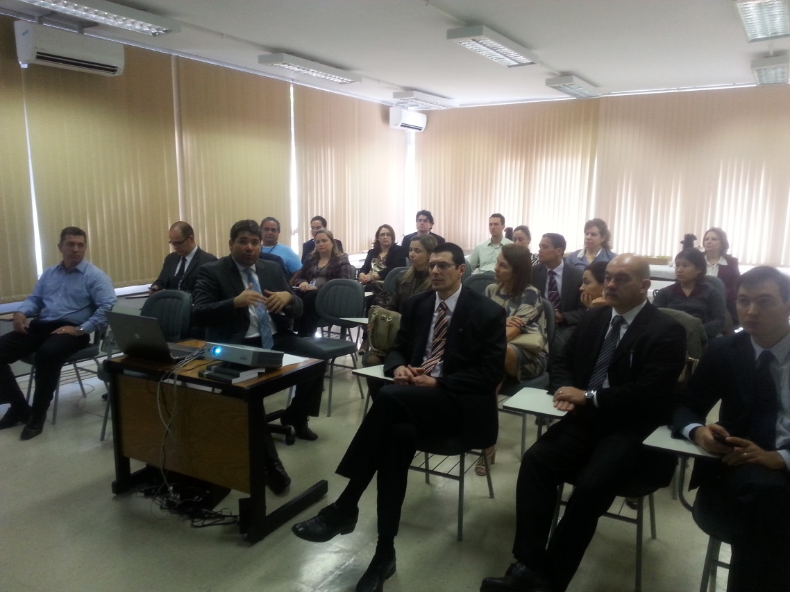

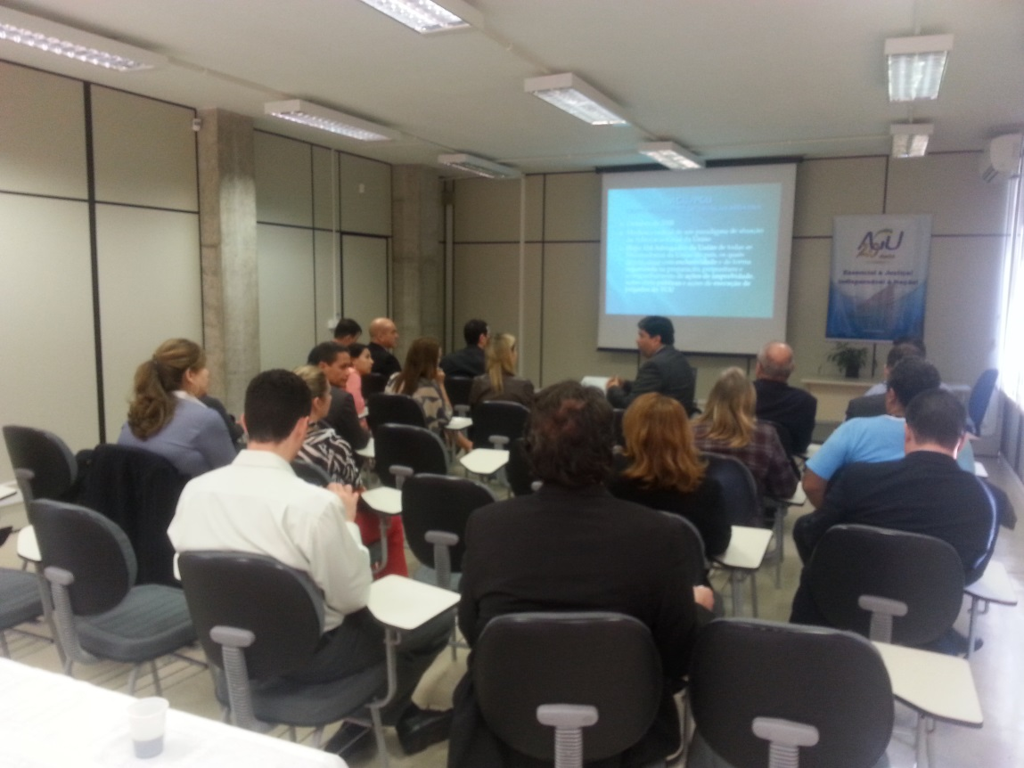

2º Encontro: As ações integradas para a recuperação de créditos públicos - As perspectivas para um planejamento estratégico da Procuradoria-Geral do Estado do Paraná

Instituição/Órgão Partícipe Responsável: Procuradoria-Geral do Estado do Paraná
Data: 18 de agosto
Número de participantes: 51

Na abertura do encontro, o procurador-geral do Estado do Paraná, Paulo Sérgio Rosso, explicou que a PGE historicamente trabalhava na defesa judicial do Estado. No entanto, nos últimos três anos também foi chamada a agir na consultoria jurídica dos órgãos da administração. Por isso, foram criados núcleos jurídicos nas principais secretarias.
Segundo ele, essa presença física aprimorou o trabalho administrativo nas secretarias. Rosso disse que agora é o momento de dar uma nova roupagem a essa estrutura, resultando na criação da Procuradoria Consultiva, que começou a funcionar no início deste ano no Palácio das Araucárias. “Funciona como um grande núcleo, onde se dá a primeira visão jurídica do ato administrativo”, afirmou.
PLANO - O diretor-geral da PGE, Diogo Saldanha Macorati, fez uma explanação sobre o Planejamento Estratégico da PGE para os anos 2015 a 2020, que está em fase final de conclusão. De acordo com o levantamento apresentado pelo palestrante, aproximadamente 38 mil processos entram na Procuradoria-Geral do Estado por ano. “O aumento da demanda é gradativo”, mencionou Macorati.
Para isso, o planejamento leva em conta alguns pontos primordiais: aprimoramento da consultoria jurídica; redução da litigiosidade, com a adoção de modelos extrajudiciais; sistemas tecnológicos modernos; novos setores gerenciais e pessoal qualificado. O procurador-geral Paulo Sérgio Rosso destacou que a elaboração do plano contou com a colaboração de todos os procuradores. “Foi uma construção de baixo para cima”, afirmou.
RECUPERAÇÃO DE CRÉDITO - A procuradora-chefe da Coordenadoria da Dívida Ajuizada, Letícia Ferreira da Silva, destacou em sua fala a integração da PGE com a Secretaria da Fazenda e outros órgãos para a recuperação do crédito público, o que já resultou em diversas ações para responsabilização de pessoas físicas e jurídicas e várias cautelares fiscais com finalidade de penhora.
Segundo ela, o Estado tem procurado, quando possível, a execução fiscal como uma forma mais eficaz de recuperar o crédito, ao mesmo tempo em que descongestiona o Poder Judiciário. No entanto, ainda enfrenta alguns problemas como o volume grande de empresas que deixaram de existir, sem regularizar a situação de débito com o Estado, ou a dificuldade de encontrar bens para penhora. “Se o credor não tem bens, frustra”, disse.
A procuradora listou outras ações que o Estado tem praticado com vistas à recuperação de crédito, entre elas a participação na semana da conciliação, em parceria com o Conselho Nacional de Justiça, e o parcelamento especial para empresas em recuperação judicial. O Estado também tem em andamento medidas que darão agilidade ao processo, como a criação de uma carteira de devedores e a integração das informações com vistas a penhoras.

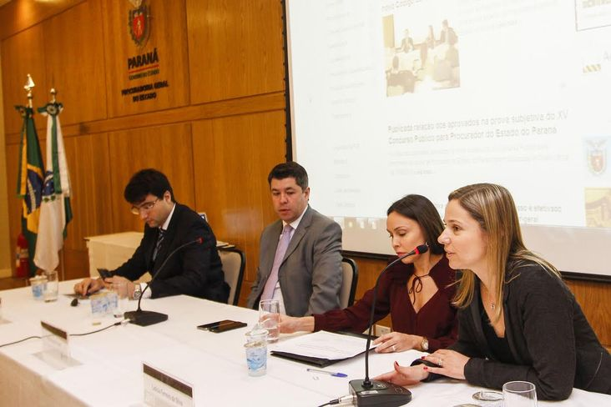

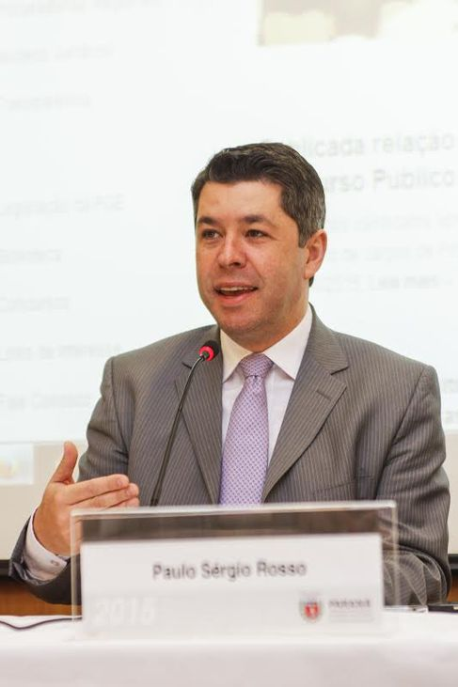

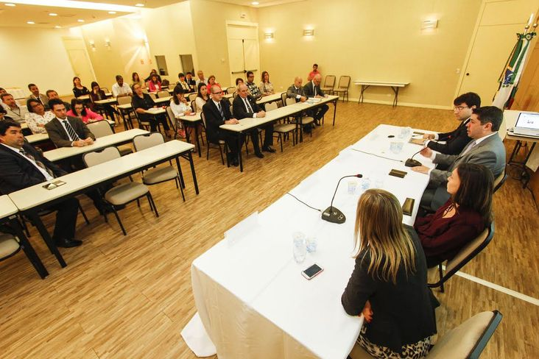

2 - Eventos de Capacitação - Parceiros de Capacitação da Rede

Número de eventos: 09 eventos de capacitação.

Ministério Público do Estado do Paraná - MPPR
17/04/2015 - Mesa Redonda: Repressão da Lavagem de Dinheiro e da Corrupção pelo Ministério Público

Procuradoria Geral do Estado do Paraná - PGE
25/08/2015 - Palestra: Segurança Jurídica e Eficiência na Aplicação do Direito Público

Tribunal de Contas do Estado do Paraná - TCE
19 a 28/10/2015 - Curso: Transferências Voluntárias - Noções Gerais

06 a 17/10/2015 - Curso: SIAP - Módulo Quadro de Cargos/Empregos/Funções

10 a 18/09/2015 - Curso: Corrupção e Contratação Administrativa

02 A 13/07/2015 - Curso: Atos de Pessoal: Teoria & Prática - Turma 01

01 e 02/07/2015 - Curso: Licitações segundo o Tribunal de Contas do Paraná

17/06/2015 - Curso: Desafios da Infraestrutura - PPP, RDC e o papel do Controle

22/04/2015 - Curso: SEI-CED Regulamentação, Características, Módulos e Funcionalidades

3 - II Encontro Estadual da Rede de Controle da Gestão Pública no Paraná: Os desafios no controle social e no combate à corrupção no Paraná.

Data: 24/09/2015
Local: CRC/PR, na Rua XV de Novembro, 2987, Alto da XV.
Número de inscritos: 299
Certificados: 197 participantes (18 municípios) - Inscritos: 299
ALEP, CELEPAR, CGE, CGU, COPEL, DEPEN, MPF, MPPR, PGE, PG, TCE, TCU, TjEPR, TER, Receita Federal, Policia Científica do Paraná, Polícia Civil, Polícia Federal, Polícia Militar, DEPEN, Prefeituras, PROCON, SEJU, URBS, Agencia de Defesa Agropecuária do Estado do Paraná (ADAPAR), Associação de Moradores do Mossungue, Câmaras, Comissão de Direitos dos Refugiados e Migrantes da OAB, Companhia de Desenvolvimento Agropecuário do Paraná (CODAPAR), DEPEN, Escola de Administração Fazendária (ESAF), Escola de Governo do Paraná/SEAP, Grupo de Educação Fiscal Estadual/PR (GEFE), Instituto de Aposentadorias e Pensões de Campo Largo (FAPEN), Instituto de Engenharia do Paraná, Instituto de Previdência de Fazenda Rio Grande, Lions Internacional, Secretaria de Estado da Fazenda (SEF), Secretaria de Estado da Saúde, Secretaria de Estado da Segurança Pública e Administração Penitenciária, Secretaria de Estado do Trabalho e Desenvolvimento Social, Instituições Privadas e sociedade Civil (Advogados, acadêmicos, empresários, jornalista, contadores).

Local: Conselho Regional de Contabilidade (CRC/PR), na Rua XV de Novembro, 2987, Alto da XV.

Alessandro José Fernandes de Oliveira, procurador Chefe Substituto do MPF e Coordenador da Rede de Controle no Paraná abriu os trabalhos na companhia de autoridades, representantes de diversas instituições estaduais e federais - partícipes da Rede -, saudando a todos os presentes.

Ainda na abertura do encontro, o procurador-geral de Justiça, Gilberto Giacoia, entregou simbolicamente ao procurador da República Alessandro José Fernandes de Oliveira, parte das 10 mil assinaturas coletadas pelo MPPR em apoio à campanha “10 Medidas Contra a Corrupção”, desenvolvida pelo Ministério Público Federal, com apoio do MPPR, que tem o intuito de apresentar ao Congresso Nacional um projeto de iniciativa popular com propostas de mudanças na legislação que ajudem no combate à corrupção.

No evento, houve consenso entre os palestrantes sobre a necessidade de mudanças na legislação para melhorar o combate à corrupção no país. Foi destacada, ainda, a importância da fiscalização da gestão pública também por parte da sociedade civil.
No período da manhã, o painel “Propostas de Melhoria na Legislação de Combate ao Crime Organizado e à Lavagem de Dinheiro” teve a participação do procurador da República Athayde Ribeiro Costa, que atua na Operação Lava Jato, e do promotor de Justiça Renato de Lima Castro,que atua na Operação Publicano, além do delegado da Polícia Federal no Paraná, Márcio Adriano Anselmo (Lava Jato), e do delegado da Polícia Civil do Paraná Alexandre Rorato Maciel, que atua na Corregedoria da Corporação.

Lava Jato – Após apresentar dados da Operação Lava Jato, Athayde Costa afirmou que o Brasil perde, segundo estimativa da Organização das Nações Unidas, R$ 200 bilhões ao ano por conta da corrupção. Tal montante, afirmou, seria suficiente para tirar da miséria todos os 10 milhões de brasileiros que estão nessa situação. Apesar do relativo sucesso da Lava Jato, entretanto, o procurador da República acredita que ela não será suficiente para superar o contexto de corrupção no país se não houver profundas mudanças na legislação – daí a campanha em favor das “10 Medidas Contra a Corrupção”. “Nosso sistema favorece a impunidade. A corrupção é um crime difícil de descobrir, pois acontece entre quatro paredes. É um crime racional, planejado. Temos que transformar a corrupção em um crime que não compensa”, sustentou.

O promotor de Justiça Renato de Lima Castro fez um relato da Operação Publicano, que investiga um esquema de corrupção envolvendo fiscais da Receita Estadual. Castro contou que um dos presos que fez acordo de delação premiada informou que o esquema de corrupção existia havia pelo menos três décadas. Estima-se que os envolvidos recebiam cerca de R$ 40 milhões por ano em propina. Até o momento, como fruto da operação, houve revisão fiscal envolvendo 18 empresas, com autuações que chegaram a R$ 120 milhões – ainda há outras 50 empresas que serão submetidas à revisão fiscal, o que poderá gerar autuações em montantes entre R$ 700 milhões e R$ 800 milhões.

Destacando a necessidade de integração das ações da Polícia Federal em todo o país, o delegado da Polícia Federal Márcio Adriano Anselmo defendeu a criação de um fundo nacional de combate à corrupção. Sustentou também que é preciso repensar a questão do foro privilegiado, que tem dificultado a condenação de muitos acusados de corrupção. “Temos apenas 1,5 mil pessoas presas por crimes contra a administração pública no Brasil”, lamentou.

Autor da obra “Crime Organizado - Persecução Penal e Política Criminal”, o delegado da Polícia Civil do Paraná Alexandre Rorato Maciel comentou algumas medidas de combate à corrupção que poderiam ser tomadas no país e das quais tratou no seu livro. Destacou especialmente a necessidade de criação de um banco de dados integrado, único e confiável para uso de todas as polícias no Brasil. Criticou ainda o fato de hoje ser possível a qualquer pessoa ter um documento de identidade diferente em cada unidade da Federação, o que dificulta o trabalho de identificação da polícia nas investigações.

Controle da sociedade - No período da tarde, formou-se uma mesa redonda com o tema “O papel da sociedade civil no controle social”, para apresentação de iniciativas de controle da gestão pública e combate à corrupção. O procurador de Justiça Bruno Galati, subprocurador-geral de Justiça para Assuntos de Planejamento Institucional do Ministério Público do Paraná e secretário da Rede de Controle da Gestão Pública, discorreu brevemente sobre o trabalho da Rede, especialmente na fiscalização do cumprimento da Lei da Transparência pelas prefeituras e câmaras municipais. Apresentou dados do projeto “Transparência dos Municípios”, realizado pela Rede e pelo MPPR, que tem atuado junto às prefeituras e câmaras de vereadores buscando a adequação dos portais de transparência às exigências de legislação, e mais do que isso, torná-los facilmente acessíveis a qualquer cidadão. Nesse sentido, Galati alertou sobre a necessidade de que a sociedade participe da fiscalização dos atos do poder público.
Em seguida, o vice-presidente da Oscip “Amarribo Brasil”, José Chizzotti, contou algumas das ações da instituição, dedicada ao combate à corrupção. Citou casos concretos em que a organização conseguiu a cassação de políticos envolvidos em atos de improbidade administrativa. O vice-presidente do Observatório Social do Brasil – instituição sem fins lucrativos que atua principalmente no monitoramento das compras públicas em nível municipal –, Ney da Nóbrega Ribas, relatou também ações bem sucedidas da organização, destacando a importância da participação de toda a sociedade na fiscalização da gestão pública.

Por sua vez, o engenheiro civil Jamil Assis relatou como surgiu a ONG Instituto Atuação, destacando o projeto da instituição para melhorar a participação democrática em Curitiba, tendo por base indicadores específicos, como o “índice de democracia” criado pela “The Economist Intelligence Unit”. A ONG trabalha com um planejamento estratégico que prevê, até 2020, diversas ações e eventos buscando melhorar a participação política dos curitibanos, com vistas a fazer da capital paranaense um modelo de cidade democrática.
Finalizando o painel, o presidente da Comissão de Gestão Pública e Assuntos da Administração da Ordem dos Advogados do Brasil – Seção do Paraná, Luciano Elias Reis, detalhou o trabalho desenvolvido pela OAB-PR na verificação da regularidade dos portais de transparência de entes públicos estaduais.

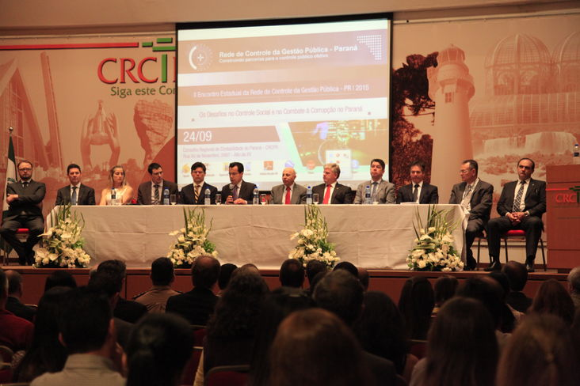

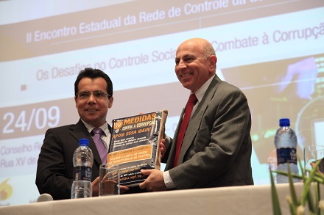

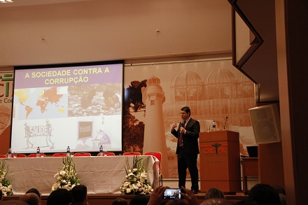

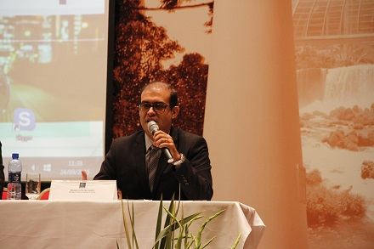

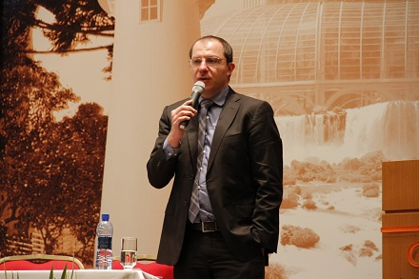

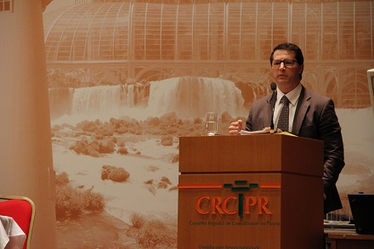

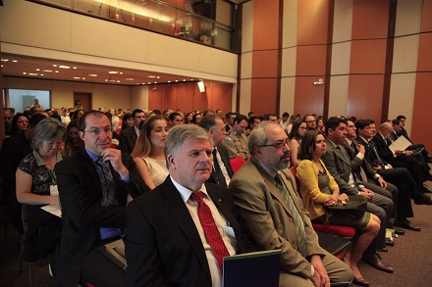

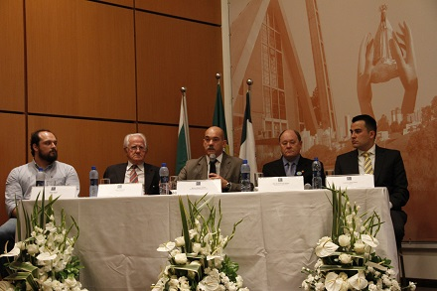

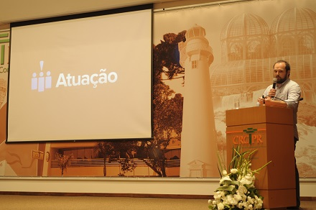

4 – Reuniões Realizadas

12/02/2015 MPF - Rua Marechal Deodoro, 933
25/02/2015 PGE - Rua Paula Gomes, 145
14/04/2015 MPPR/CEAF - Rua Marechal Deodoro, 1028, 7º andar
04/08/2015 RFB - Rua Marechal Deodoro, 555
02/09/2015 MPPR/CEAF - Rua Marechal Deodoro, 1028, 7º andar

Proposta de Trabalho - 2016

- II workshop sobre "O papel da educação corporativa no desenvolvimento institucional” - 1ª quinzena de setembro de 2016: reunir gestores das escolas e área de formação para apresentação de casos e debates sobre a educação corporativa no contexto institucional e sua contribuição para as ações de controle externo.

- Ampliar adesão a proposta “Parceiros de Capacitação da Rede”: intensificar o processo de capacitação dos integrantes da Rede.

- Advocacia Geral da União no Paraná - AGU/PR
- Controladoria-Geral da União no Paraná - CGU/PR
- Departamento de Polícia Federal no Paraná - DPF
- Ministério Público Federal no Paraná - MPF
- Receita Federal do Brasil no Paraná - RFB
- Tribunal de Contas da União - TCU
- Tribunal Regional Eleitoral do Paraná - TRE/PR
- Ministério Público junto ao Tribunal de Contas do Paraná - MPjTC
- Ministério Público do Trabalho - MPT
- Companhia de Tecnologia da Informação e Comunicação do Paraná - CELEPAR
- Assembleia Legislativa do Paraná - ALEP

- Café com a Rede: Compartilhamento de Boas Práticas da RCGP-PR

